Лабораторная работа № 11
  - Управление загрузкой системы
Чжао Синья
2026-11-14
Содержание

1. Цель работы
Получить навыки работы с загрузчиком системы GRUB2, а также освоить методы восстановления системы и сброса пароля root.

2. Задание
- Продемонстрировать навыки по изменению параметров GRUB и записи изменений в файл конфигурации.
- Продемонстрировать навыки устранения неполадок при работе с GRUB (загрузка в rescue и emergency режимах).
- Продемонстрировать навыки работы с GRUB без использования root (сброс пароля).

3. Выполнение работы

3.1 Модификация параметров GRUB2
Был открыт файл конфигурации /etc/default/grub. В нем параметр GRUB_TIMEOUT был изменен на 10 секунд для отображения меню загрузки, а также удалены параметры rhgb и quiet для отображения процесса загрузки:
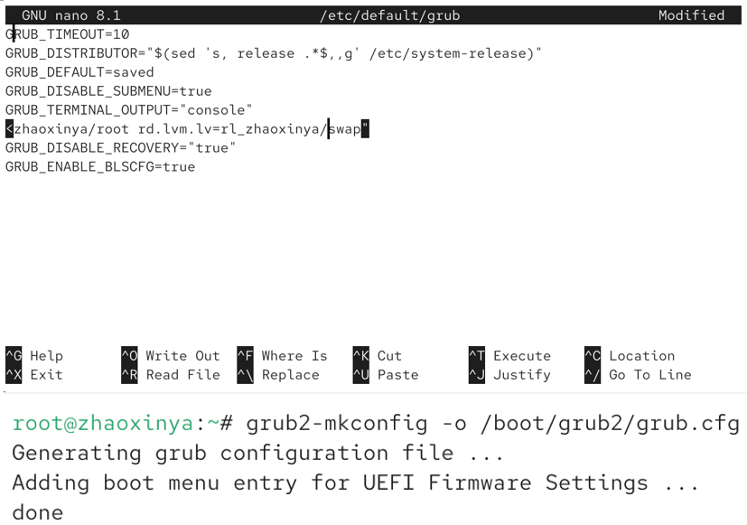
Изменение конфигурации GRUB и обновление
После обновления конфигурации с помощью grub2-mkconfig и перезагрузки, появилось меню GRUB с таймаутом:
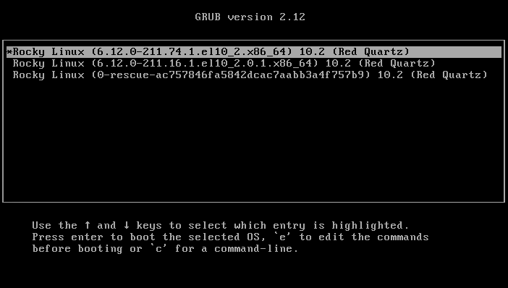
Меню загрузчика GRUB

3.2 Устранение неполадок (Режимы восстановления)
В меню GRUB была нажата клавиша e для редактирования параметров ядра. В конец строки, начинающейся с linux, был добавлен параметр systemd.unit=rescue.target:
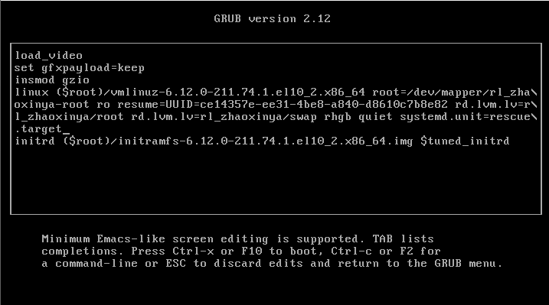
Редактирование параметров ядра для rescue.target
После загрузки в режиме восстановления (rescue mode) был проверен список загруженных юнитов. Количество служб было минимальным:
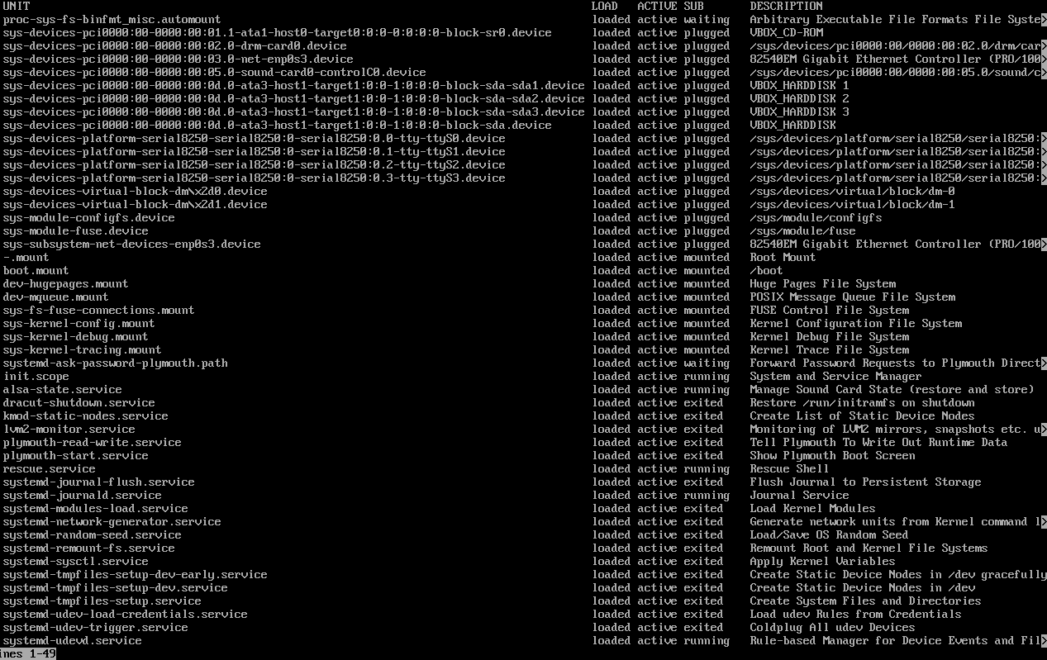
Список юнитов в rescue mode
Также были просмотрены переменные среды оболочки:
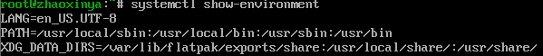
Переменные среды в rescue mode
Аналогичным образом была выполнена загрузка в emergency.target. Количество загруженных служб стало еще меньше (только базовые устройства):
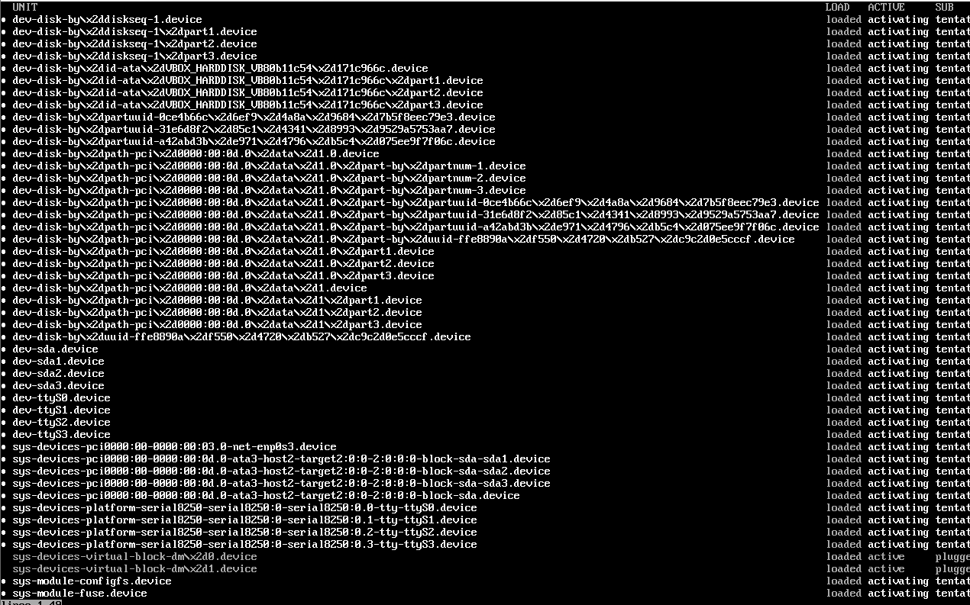
Список юнитов в emergency mode

3.3 Сброс пароля root
Для сброса пароля в меню GRUB был добавлен параметр rd.break. Загрузка была остановлена на этапе initramfs. Были выполнены команды для перемонтирования файловой системы, смены корневого каталога и изменения пароля:
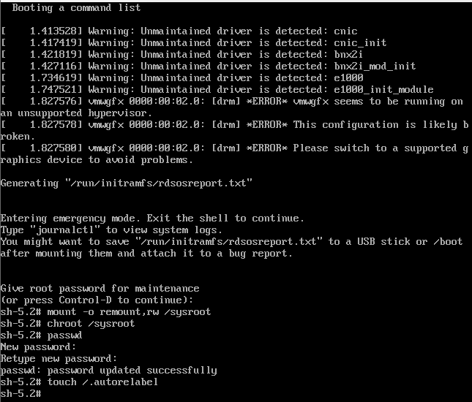
Процесс сброса пароля root
Поскольку на этом этапе SELinux не активен, были выполнены команды load_policy -i и chcon -t shadow_t /etc/shadow для восстановления контекста безопасности файла паролей. После перезагрузки (с автоматической перемаркировкой) вход под новым паролем прошел успешно:
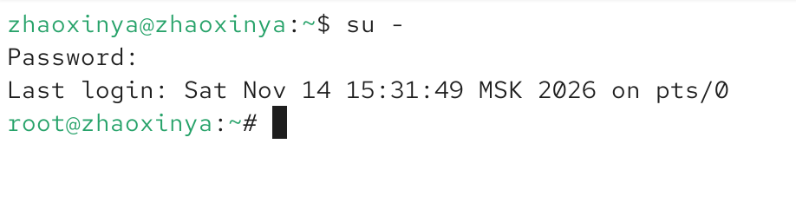
Успешный вход с новым паролем

4. Выводы
В ходе выполнения лабораторной работы были получены навыки управления загрузчиком GRUB2. Были изучены методы изменения конфигурации загрузчика и обновления файла grub.cfg. Была продемонстрирована загрузка системы в режимах rescue и emergency, а также успешно выполнен сброс пароля пользователя root с восстановлением контекста безопасности SELinux.

5. Ответы на контрольные вопросы
- Какой файл конфигурации следует изменить для применения общих изменений в GRUB2? /etc/default/grub
- Как называется конфигурационный файл GRUB2, в котором вы применяете изменения для GRUB2? /boot/grub2/grub.cfg
- После внесения изменений в конфигурацию GRUB2, какую команду вы должны выполнить, чтобы изменения сохранились и воспринялись при загрузке системы? grub2-mkconfig -o /boot/grub2/grub.cfg

